Gerbiami Senjorai,

Maloniai Jus kviečiame š. m. spalio mėn. 16 d. 18 val. į linksmą popietę, skirtą Senjorų dienai paminėti.
Su gera nuotaika ir šypsena atvykite į Šv.Mato gimnazijos aktų salę (Vaidoto g. 11).
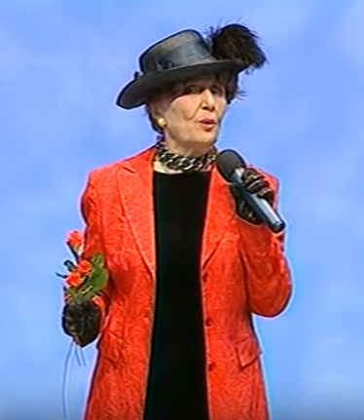
„Juokas ilgina gyvenimą“ – visiems susirinkusiems garsiai ištars šmaikščioji ilgametė „Grok, Jurgeli“ šeimininkė , o smuikininkas Povilas Grigas suvirpins Jūsų širdis skambia smuiko melodija.
Kartu su tautiniu ansambliu ,,SŪDUVA“ dainuosime skambias jaunytės dainas, šoksime ir visi kartu smagiai praleisime laiką.

Visus atvykusius vaišinsime kvapnia arbata ir saldumynais.


Renginys nemokamas.

Maloniai laukiame Jūsų.

Renginio organizatoriai-

Kauno bendruomenės centras
,,Nemuno krantai“
Bendruomenės centras ,,Draugystė
Šv.Mato gimnazija

Renginio globėjas- LR Seimo narys prof. Aurelijus Veryga.

